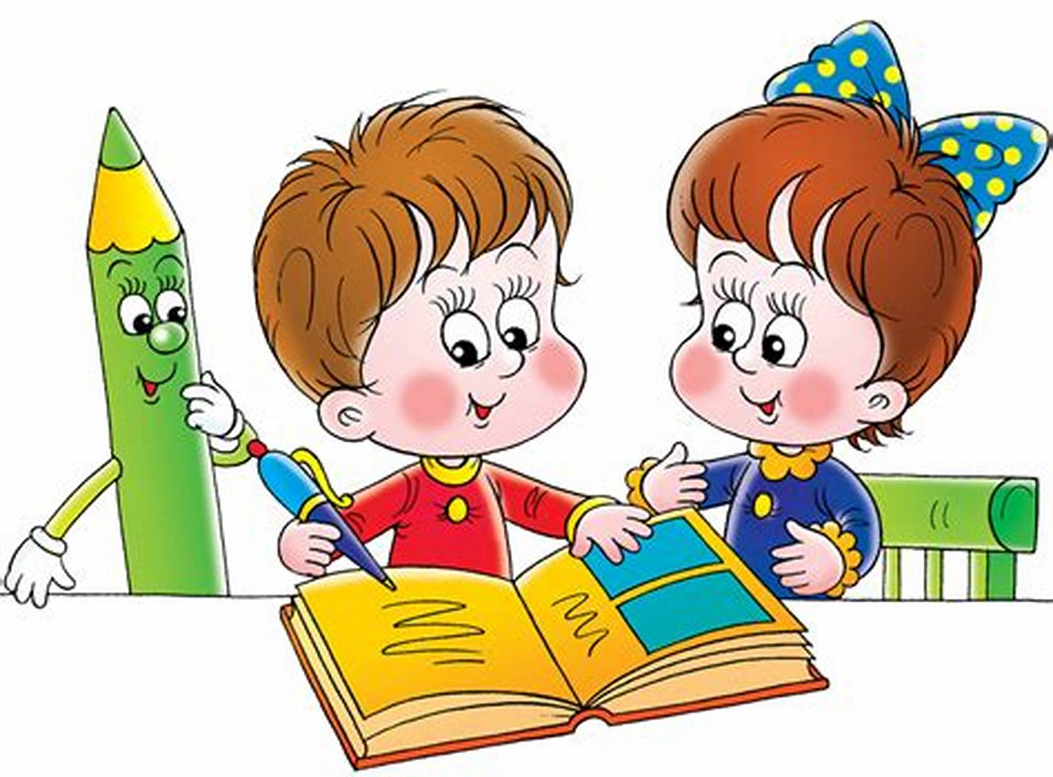

Подготовила учитель – логопед
И.П. Петенкова

Если ребёнок плохо запоминает буквы, существует множество разнообразных приёмов, помогающих запомнить графический образ букв.
Например, буквы можно лепить из пластилина или соленого теста, выкладывать из палочек, спичек, мозаики, красочных шнурков и цветной проволоки, вырезать из цветной бумаги, выжигать на дощечках.
Чтобы сформировать стабильный графический образ буквы (графемы), можно предложить ребёнку обводить пальцем выпуклый контур букв, тактильно опознавать «наждачные» буквы. Для этих целей полезно использовать тактильные карточки, на которых буквы выполнены из различных материалов: круп ( фасоль, горох, греча), текстильные материалы ( бархат, драп, шелк), бросовый материал ( полипропиленовые трубки небольшого диаметра, колпачки, крышки, поролоновые губки и т.д ).
Полезно использовать приём «дермолексия», когда педагог или родитель на ладони ребёнка рисует букву, а ребёнок опознаёт её с закрытыми глазами, причём рисовать нужно на «ведущей» руке, для стимуляции ведущего полушария.
Полезны задания, усложняющие узнавание букв, это – «Перечёркнутые буквы», «Разный шрифт», «Перевёрнутые буквы», «Каких букв больше», «Наложенные буквы», «Зеркальные буквы».
Можно привлечь самого ребёнка к «творческому созданию» букв – предложить ему «Дописать букву» по пунктирным линиям, «Переделать букву», переставив (переложив) элементы («Что нужно сделать, чтобы из буквы Л получилась И?; из Щ – Ц? и т. д.)

На развитие памяти и внимания возможно использовать игры с буквами: «Какой буквы не стало» , «Что изменилось?» «Найди такую же», «Подружи две буквы» и т.д.
Игра «Волшебный мешочек» - где ребёнок на ощупь определяет пластмассовые (металлические) буквы развивает тактильную память особенно интересна детям дошкольного и младшего школьного возраста.
Также можно использовать приём, когда ребёнок указкой рисует букву в воздухе, а взрослый угадывает её (и наоборот). Можно «рисовать» буквы на спине, угадывать по словесной инструкции – «Эта буква овальной формы», «Эта буква состоит из двух скрещенных под наклоном линий» и т. д.

Сложи фигуру из семи палочек  • убери одну палочку так, чтобы получились буквы Б, О;  • убери две палочки так, чтобы получились буквы Е, П, R Н; Ь,У;  • убери три палочки так, чтобы получились буквы С.Ч;  • убери четыре палочки так, чтобы получилась буква Г;  • переложи две палочки так, чтобы получилась буква Ы. | 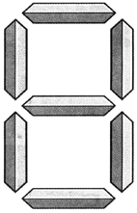
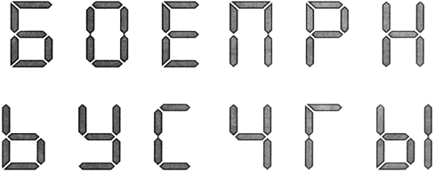

Найди и закрась буквы
Найди и закрась гласные красным цветом.
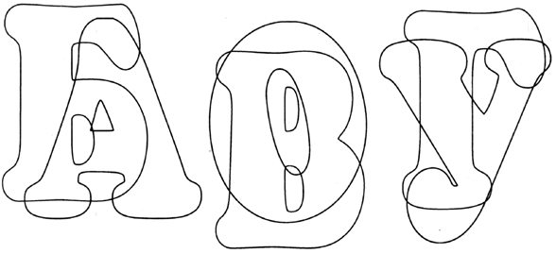
Найди и закрась согласные:
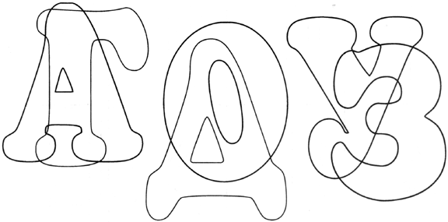

Найди и закрась всегда твёрдые согласные синим цветом.
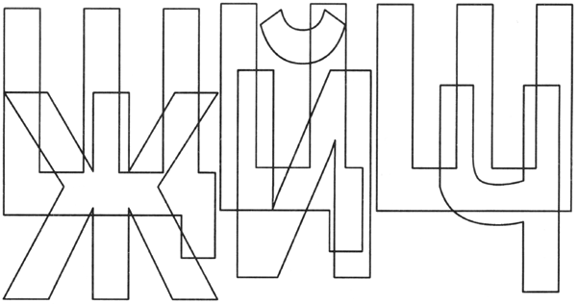
Найди и закрась всегда мягкие согласные зелёным цветом.
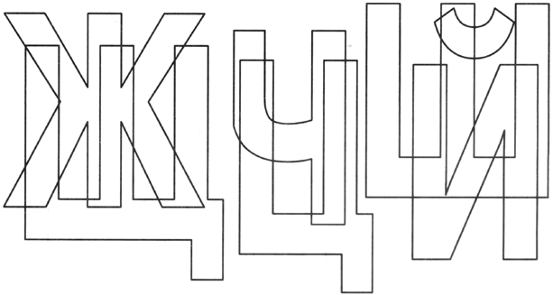

Найди и закрась только буквы.
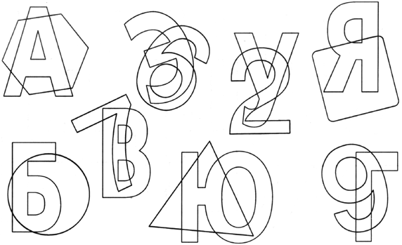

«Стёртые буквы» (гласные)

Узнай и назови буквы

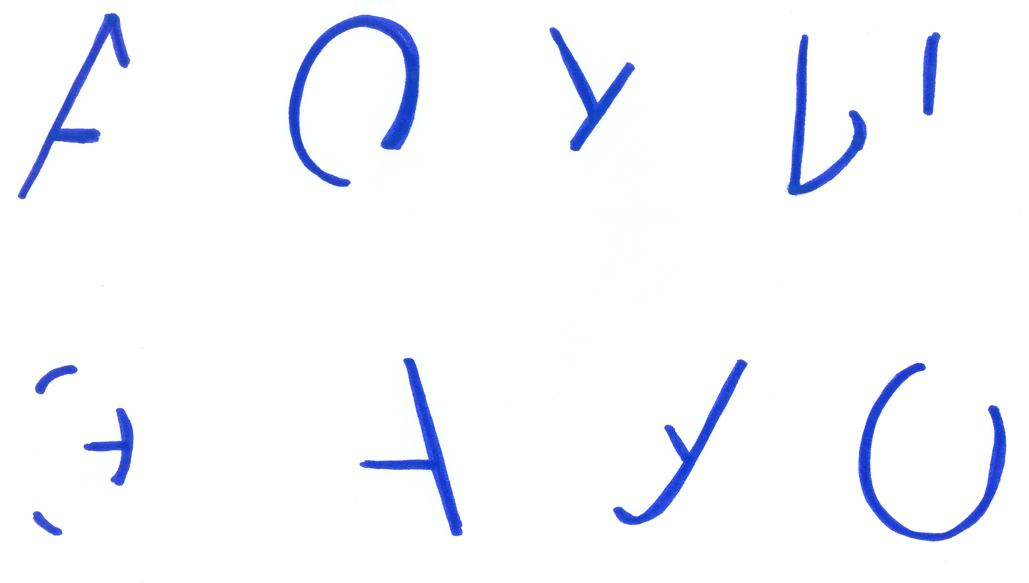

«Пунктирные буквы» (согласные)

Узнай и назови буквы

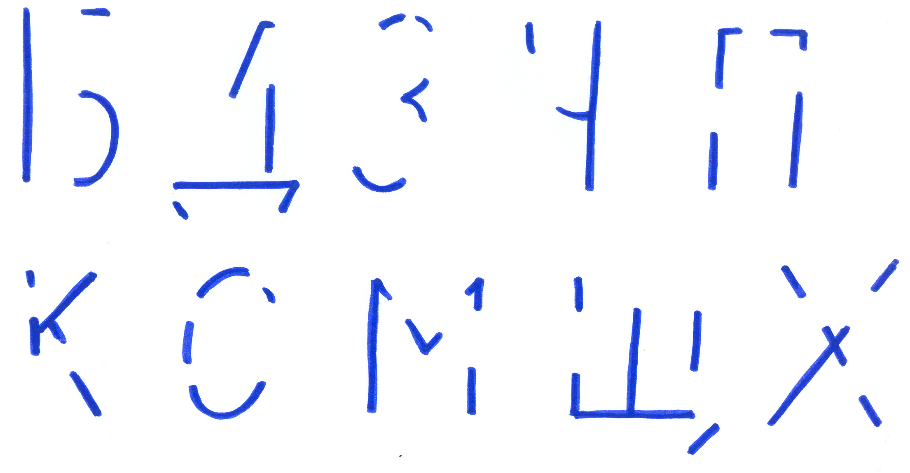

«Зашумленные буквы»

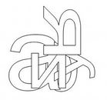

«Найди правильно написанные буквы»

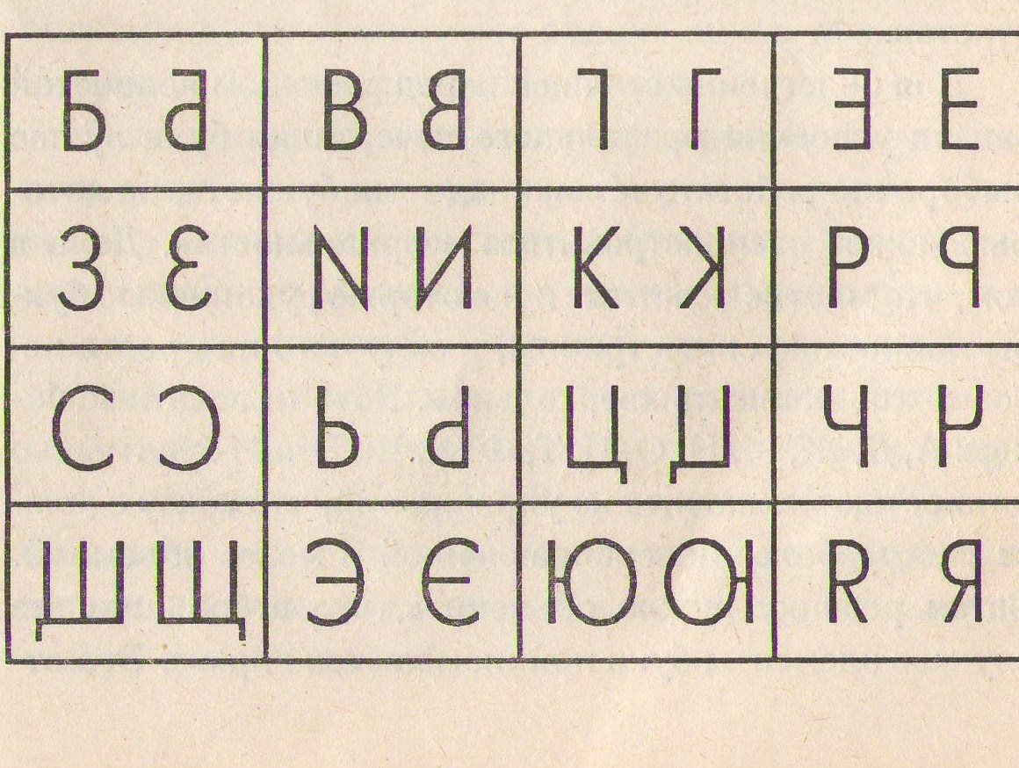

«Стилизованные буквы»

Они помогут ребенку хорошо запомнить буквы, научат ребенка отличать в облике буквы существенные черты – независимо от размера, цвета и второстепенных графических деталей, т.е. сформируют навык быстрого узнавания буквы. Такая тренировка нужна еще и для того, чтобы в будущем ребенок легко мог прочитать любой текст, независимо от того, какой шрифт при этом использовался

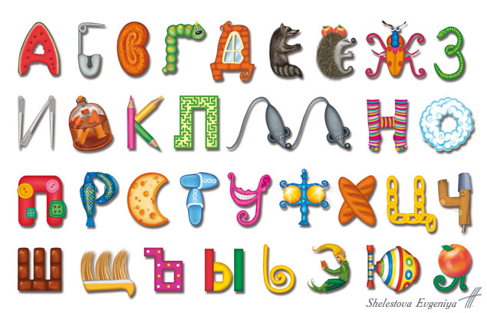

«Узнай буквы по зеркальному изображению»

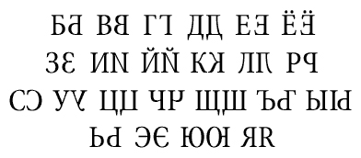

Узнай букву в картинке

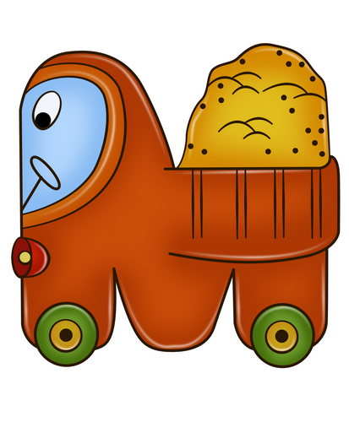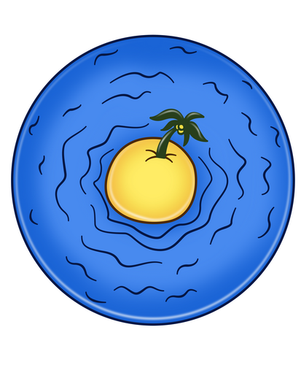

Найди заданные буквы, раскрась. Смотри, что получилось.

Раскрась все буквы С синим цветом, все буквы У – желтым.

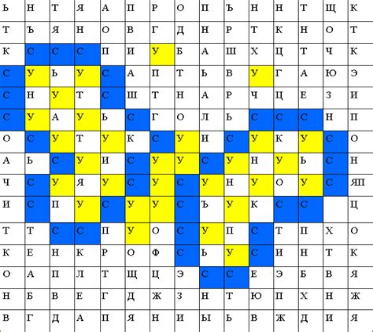

Найди и раскрась буквы по заданию.

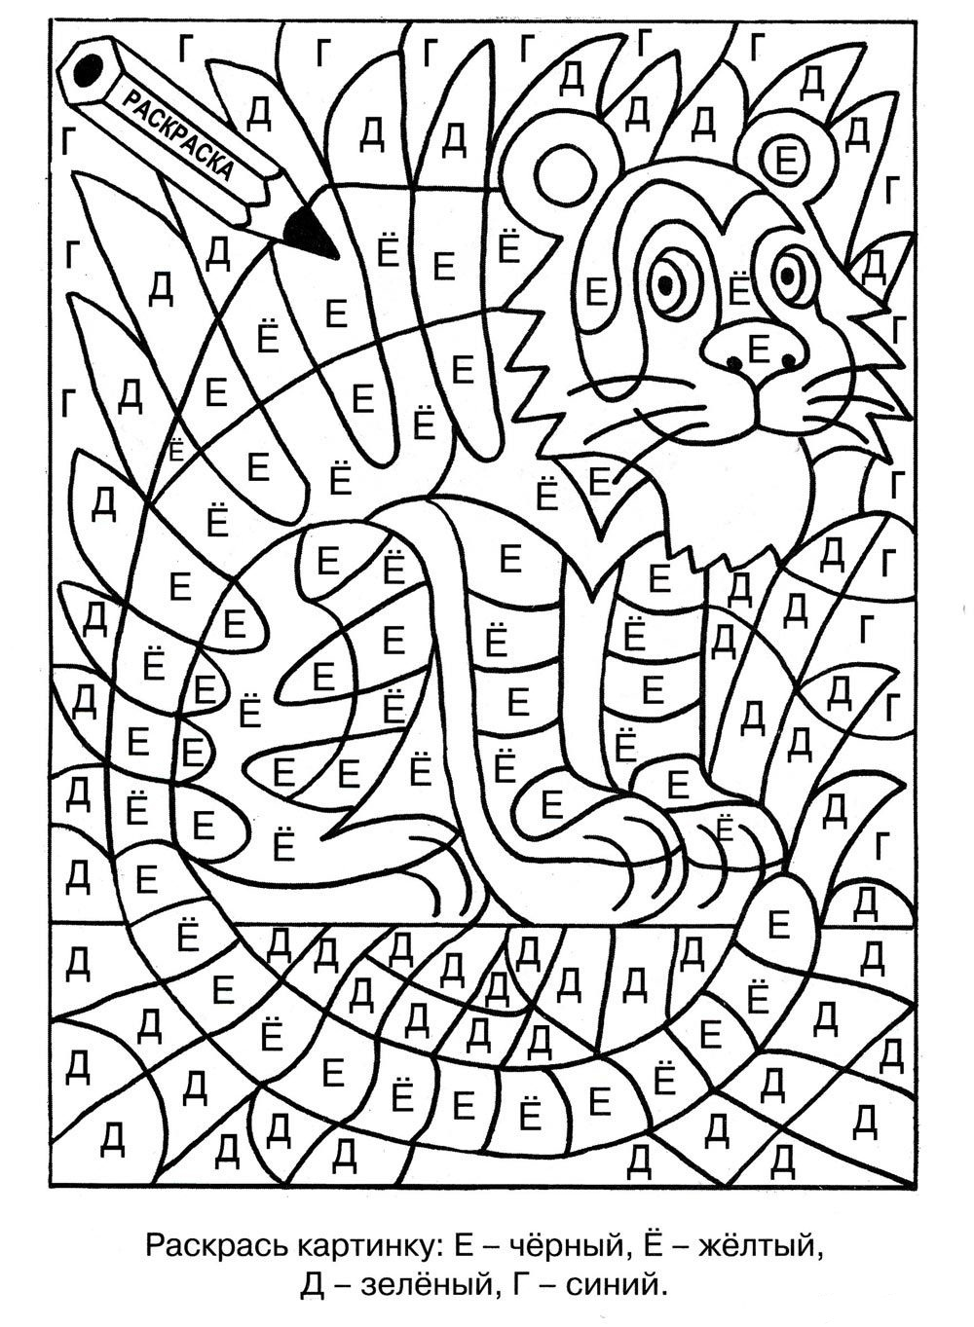
Узнаем печатные и прописные буквы

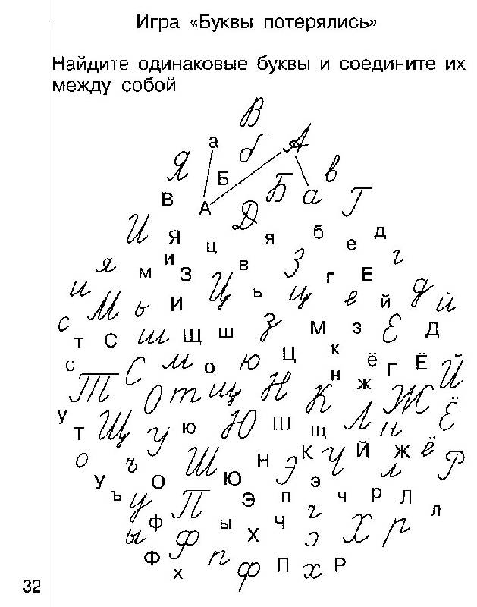

Найди и раскрась заданную буку

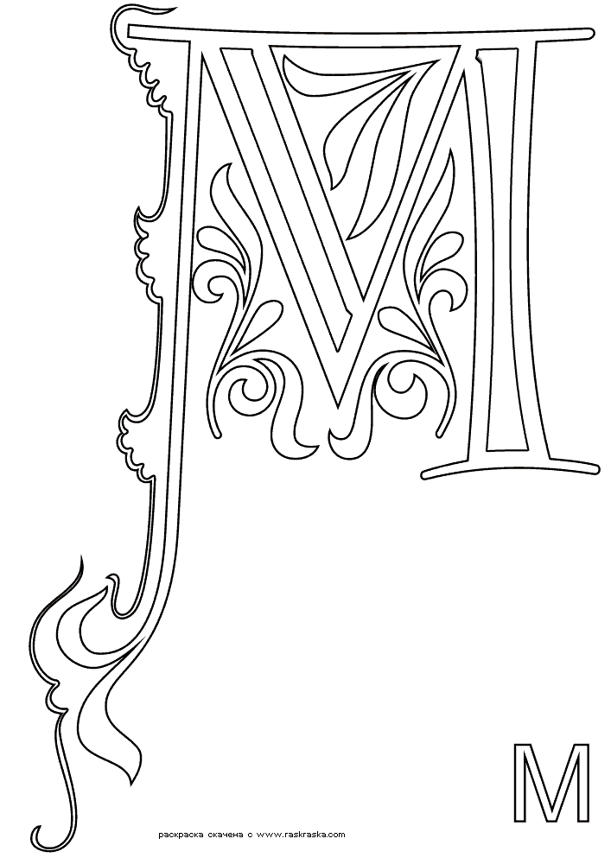

Найди все буквы. Сколько их ?
Нипиши цифру в пустой квадратик
